BERIKUT LIST BARANG-BARANG YANG TIDAK TERPAKAI ATAU YANG MAU DI TARIK KE BAKTI

Barang – barang ini sudah di info ke Pak yadi selaku penanggung jawab terhadap peralatan dan pak yadi tunggu acc dari finance untuk biaya angkutnya

1. Kulkas

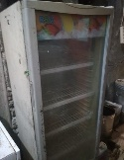

1. Dispenser

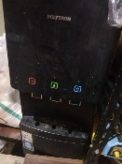

1. Rice warmer

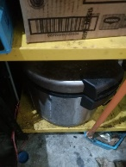

1. Kursi Plastik yang sudah patah